**Лабораторная работа №1**

**1.Ковзов Владислав Сергеевич, 31 группа ФМиИТ.**

**2.Тема работы: Интерполяция многочленами по формуле Лагранжа.**

**Цель работы: Изучить и понять алгоритм интерполяции при помощи формулы Лагранжа. Реализовать алгоритм на каком-либо языке программирования**

**3. Вариант 5.**

**Задание:**

**1. Получить таблицу значений аналитически заданной функции на указанном отрезке с заданным шагом h. Построить интерполяционные многочлены и найти значение функции в 3-х точках x в соответствии с вариантом** **используя многочлен Лагранжа степени не выше 4 .**

**4.**

**Интерполяционный многочлен в форме Лагранжа.**

**Интерполяционным многочленом Лагранжа n-ой степени называется многочлен следующего вида**



Узлы выбираются так, чтобы входила левая и правая границы сетки.

**При записи формулы необходимо учитывать, что узлы имеют локальную нумерацию, которая зависит от расположения точки x, в которой вычисляем значение функции.**

**Формула Лагранжа применяется как для равноотстоящих узлов, так и для неравномерной сетки.**

**5.** [**ссылку на программный файл, реализующий алгоритм**](https://github.com/fenix23707/calculation-methods/blob/master/src/main/java/by/kovzov/interpolation/LagrangePolynomial.java)

**6. Входные данные:**



**Выходные данные:**

1. **Таблица значений функции:**

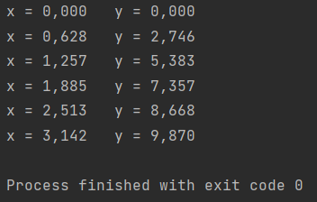

1. **Полученные значения функции для заданных значений аргумента** 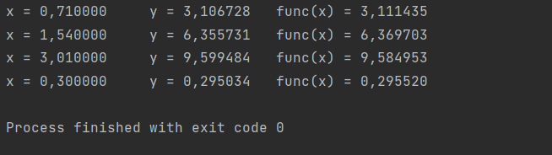
2. **Maple:**

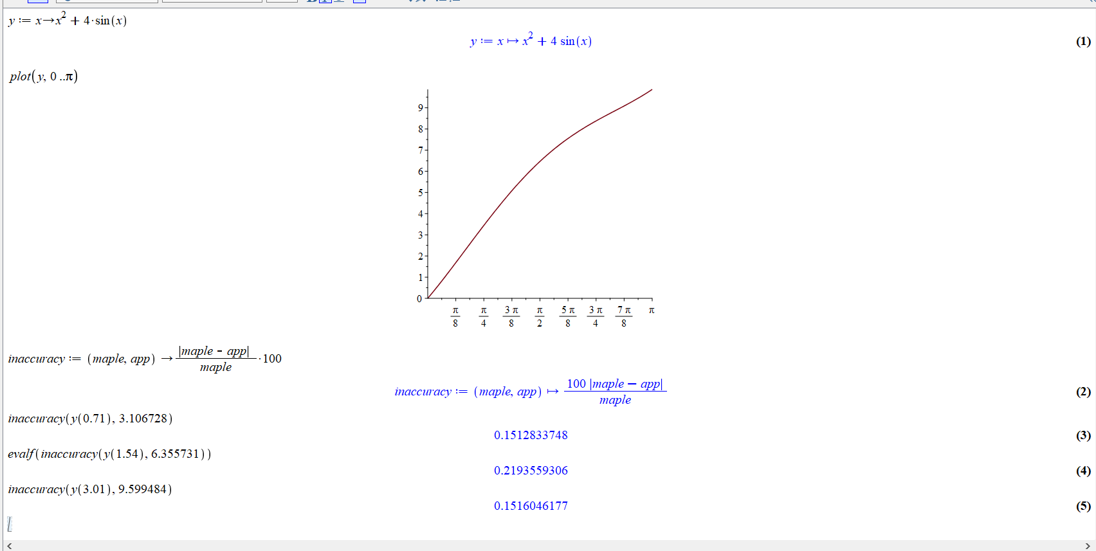

**7. Вывод: интерполяционный многочлен Лагранжа позволяет найти неизвестное значение таблично заданной функции с достаточно малой погрешностью.**